Домашнее визитирование

Психолого-педагогическая помощь детям на дому
Для оказания эффективной помощи на дому была сформирована команда специалистов, которые будут осуществлять домашние визиты. Домашнее визитирование направлено на оказание квалифицированной психолого-педагогической помощи семье, воспитывающей ребенка-инвалида, консультирование по вопросам воспитания и развития детей, содействие в реализации индивидуальной программы развития, знакомство с упражнениями и играми, которые будут способствовать коррекции или компенсации имеющихся у ребенка нарушений в развитии. Обучающие занятия (занятия-практикумы) были направлены на овладение родителями приёмами оказания элементарных реабилитационных услуг ребёнку в домашних условиях.
В выездных мероприятиях принимали участие педагог-психолог, учитель-дефектолог, учитель-логопед.
Во время домашнего визитирования семьи, воспитывающей ребенка с нарушением речи, была проведена экспресс-диагностика речевого и познавательного развития дошкольника. Родители имели возможность наблюдать, как специалисты общаются с ребенком, какие инструкции используют, на что обращают внимание. Педагоги продемонстрировали наиболее доступные и эффективные упражнения, способствующие развитию фонематического слуха, звукопроизношения, слоговой структуры слова, показали приемы развития связной речи и грамматического строя языка.
С детьми в процессе домашнего визитирования специалисты «мобильного офиса» проводили мини-занятия. Кроме того, проведено обучение родителей по развитию познавательных процессов и подготовке ребенка к школе, демонстрация приёмов и методов развития мышления, памяти, внимания с использованием игровых материалов.
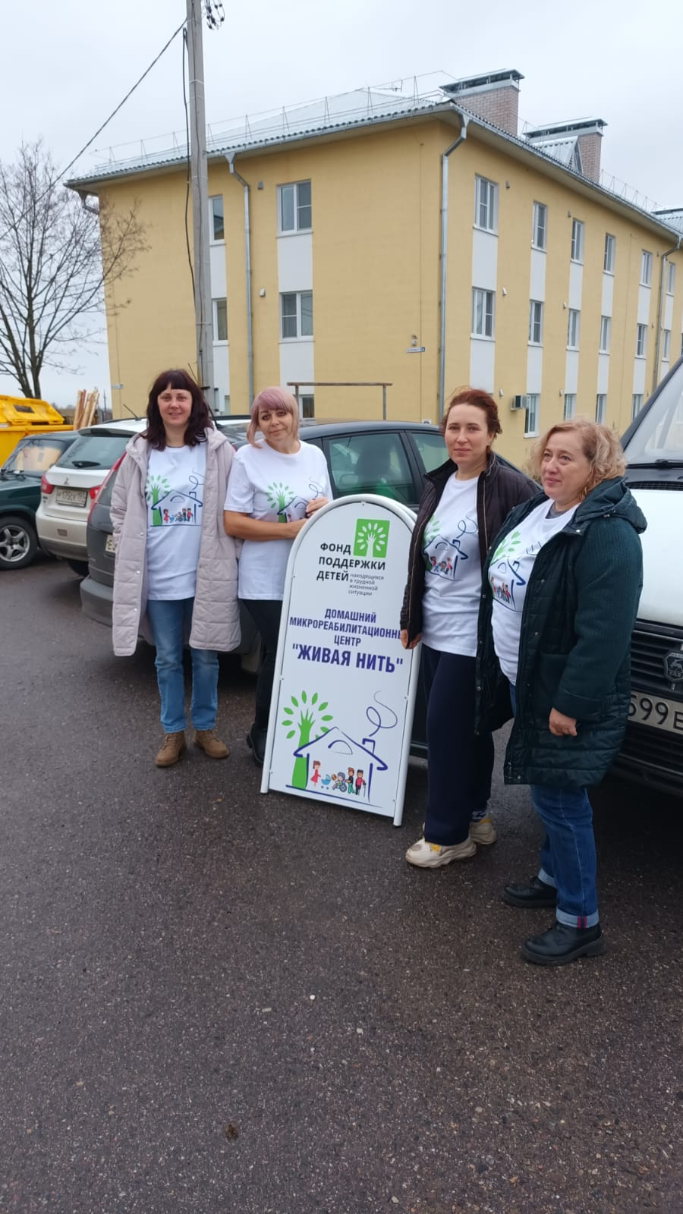 | 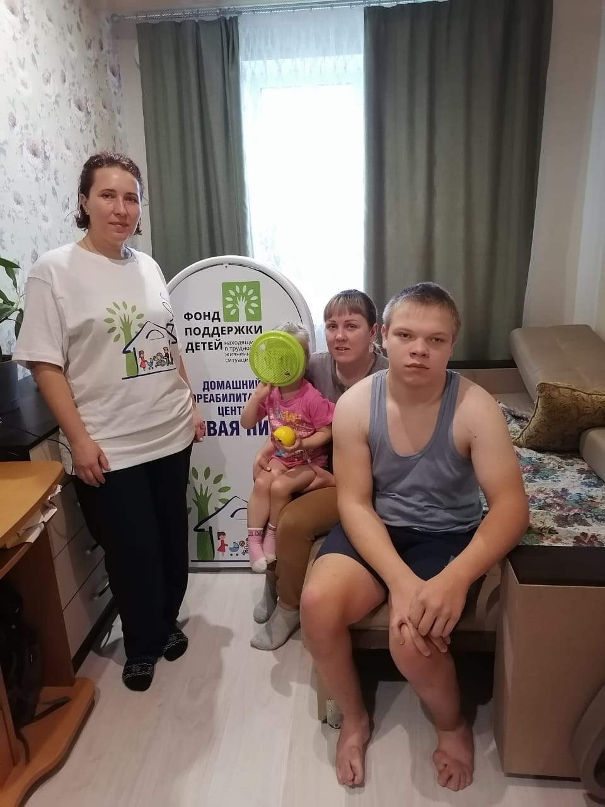
Специалисты на практике показали родителям, как расширять объем зрительного внимания, концентрировать его на предметах близко и далеко расположенных. Кроме этого, семья получила консультацию по вопросу выбора школы и подготовке ребенка к обучению в ней. В процессе совместной деятельности с ребенком, педагоги показали способы и приемы развития мышления, памяти, внимания с использованием игровых материалов.
Во время посещения семьи с ребёнком, имеющим нарушение опорно-двигательного аппарата, было проведено консультирование об особенностях развития основного заболевания, противопоказаниях, профилактики возникновения вторичных отклонений. Специалисты продемонстрировали методы использования элементов массажа в домашних условиях, обсудили способы организации двигательного режима, создание необходимой развивающей среды. Большое внимание было уделено вопросам формирования и правильной осанки у ребенка, развития координации общих движений и мелкой моторики.
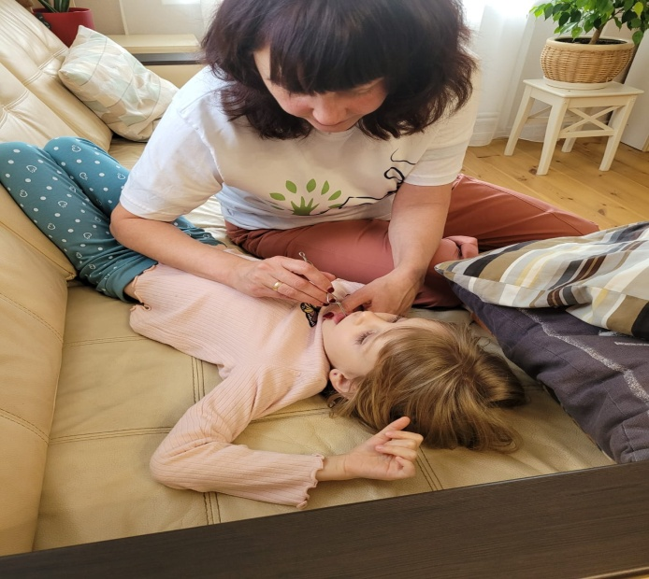 | 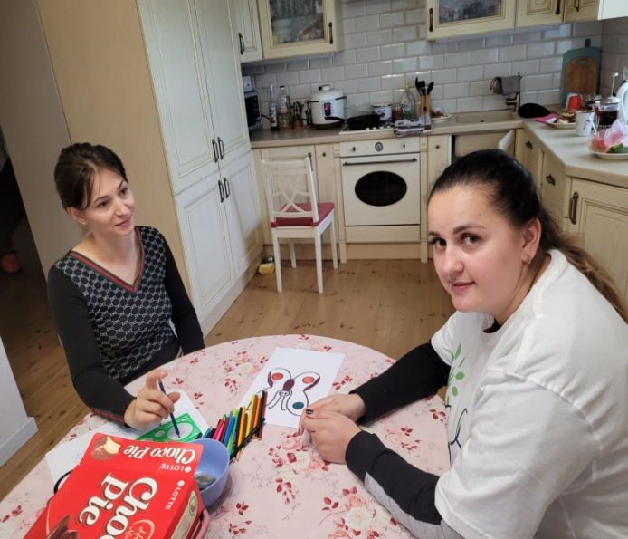

В результате организованного домашнего визитирования с привлечением команды специалистов разного профиля, мы отмечали, что данная форма работы помогает родителям детей-инвалидов и детей с ОВЗ в одно время и в одном месте получить консультативную помощь, обучиться начальным реабилитационным навыкам и познакомиться с методами и приемами оказания психолого-педагогической помощи своему ребенку в домашних условиях. Общение с детьми в привычной для них обстановке, рядом с родными и близкими, снижало их тревожность и скованность, позволяло ребенку вести себя непринуждённо.

